6. | RESENSIES

☺  ☺  ☺  ☺  ☺  ☺  ☺  ☺  ☺  ☺ | Die doel van die resensie is om op te som, te ontleed en daarop te reageer.  Dit word dus geskryf as iemand bv. ‘n boek, ‘n CD, ‘n restaurant of film beoordeel.  Die boek,CD, restaurant of film word bespreek.  Daar word kommentaar daarop gelewer.  Om ‘n mate van objektiwiteit te handhaaf, word die teks gewoonlik in die derde persoon geskryf.  Skryf in die teenwoordige of verlede tyd.  Die inhoud moet voldoende feite bevat om die leser te oorreed om standpunt in te neem.  Die titel (kop) is baie belangrik en gee gewoonlik klaar ‘n aanduiding van die skrywer se mening.  Gebruik woorde wat op waardering en evaluering dui, soos snaaks, genot, opwindend, vermaaklik, belangrik, uitstaande.  Evauleer die werk en gee eie opinie of beoordeling.

6.1 | MUSIEKRESENSIE

             | Na die opskrif (kop) word die sanger(s) se naam gegee, asook die CD se titel.  Ken ‘n aantal sterre toe.  In die eerste paragraaf word alreeds ‘n aanduiding gegee of die CD goed of sleg is.  Die tweede paragraaf gee ‘n algemene indruk van die CD.  Die derde paragraaf vertel iets oor die liedjies op die CD.  Die vierde paragraaf vertel meer oor die klankbaan en tegniese aspekte van die CD.  Die slotparagraaf gee die resensent se finale indrukke/gevolgtrekking/ samevatting en aanbeveling van die CD.

Nadink-musiek met ‘n storie  Al’astair  Blou trane   |  | 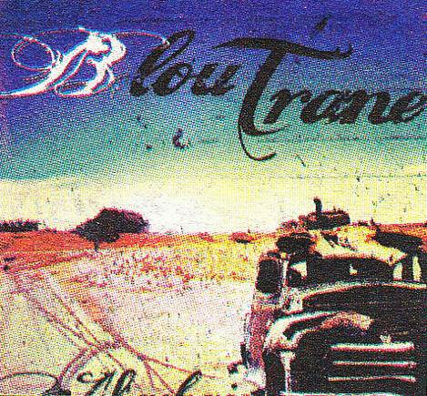
Kom ry saam op ‘n nostalgiese reis, nooi die skets van ‘n ou motorwrak op die CD-omslag van Al’astair se Blou trane.  As ‘n mens na ‘n CD in so ‘n ou motor kon luister terwyl jy deur die Karoo- landskap kruie, dan sou dit hierdie een wees.  Dis nie musiek wat jou na jou dansskoene gaan laat gryp nie, dit is eerder agtersit-musiek wat jou lus maak vir die “fluweelsagte wyn” waarvan hy sing in Marissa.  Dan is daar ook ‘n lekker stukkie blues in Melkweg blues, asook die titelsnit waarin jy tuis voel soos in ou leerstewels.  Lank lank gelede is nie my gunsteling op die album nie, maar |  | blykbaar stem baie mense nie  saam nie, want dit was vanjaar een van die toptien-aflaaibare liedjies op Rhythm Records se aanlynwinkel.  Die lirieke van Babe uit die Karoo wil dit hê dat ‘n mens nie so baie nodig het vir geluk nie.  Strate van die Kaap trek weer los met ‘n trompet wat sorg vir ‘n amperse swing-klank.  As jy hou van rustiger nadink-musiek wat ‘n storie vertel soos dié van Richard van der Westhuizen en Piet Botha, met ‘n sweempie blues soos uit die kitaar van Valiant Swart, moet jy nie aarsel om vir Al’astair se motor plek onder jou afdak te gee nie. Ek het.  [Verwerk uit: Beeld, 11 November 2011]

